**Параметрический полиморфизм** - еще одно из проявлений принципа полиморфизма, которое позволяет многократно использовать один и тот же код применительно к разным типам. Реализация функции или класса осуществляется один раз, но при этом тип указывается как параметр этой функции или класса. При использовании этой функции или класса параметра типа заменяется на встроенный или абстрактный тип данных и универсальных код, не зависящий от типа, работает с указанным типом.

Если функция выполняет одни и те же действия над аргументами различных типов, можно параметризировать такую функцию, то есть оформить в виде шаблона. Например:

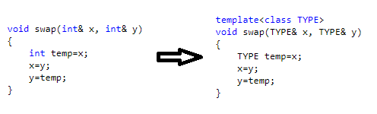

Для создания шаблона мы заменили тип int на лексему TYPE с помощью ключевого слова template в скобках <>. Компилятор же выполнит замену наоборот, он заменит лексему TYPE на любой тип, который ему указать:

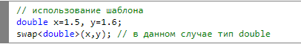

Генерация функции по шаблону и ее аргументу называется инстанцирование.